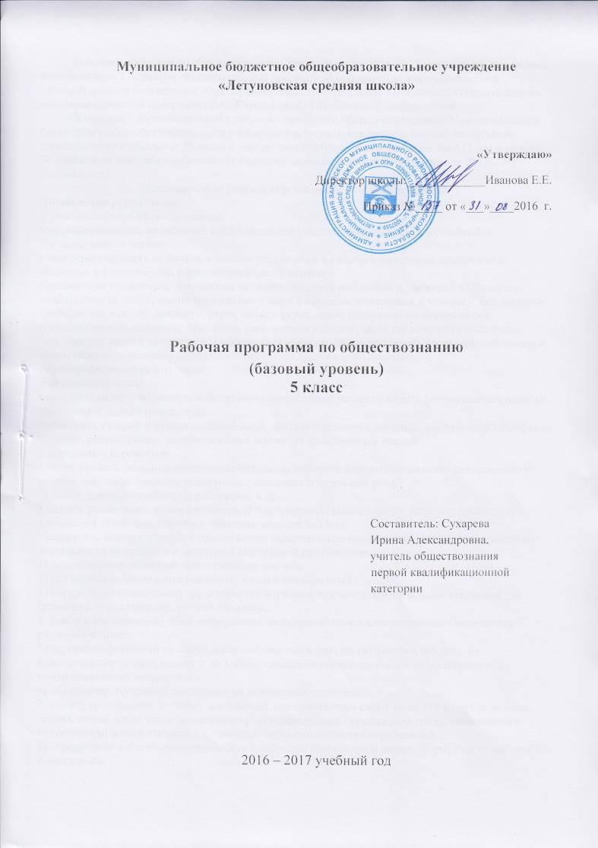
Рабочая программа по обществознанию для 5 класса на 2016-2017 учебный год составлена в соответствии с основной образовательной программой основного общего образования Муниципального бюджетного общеобразовательного учреждения «Летуновская средняя школа» на основе авторской программы Е.С. Корольковой, Т.В. Коваль, Г.Э. Королёвой. — М. :
Академкнига/Учебник, 2015.
В основной образовательной программе основного общего образования Муниципального бюджетного общеобразовательного учреждения «Летуновская средняя школа» на изучение обществознания отводится 35 часов (1 час в неделю, 35 учебных недель, что соответствует годовому календарному графику школы на 2016-2017 учебный год).
Планируемые результаты освоения учебного предмета
Личностные результаты включают:
• мотивированность на активное и созидательное участие в будущем в общественной и государственной жизни;
• заинтересованность не только в личном успехе, но и в развитии различных сторон жизни общества, в благополучии и процветании своей страны;
• ценностные ориентиры, основанные на: идеях патриотизма, любви и уважения к Отечеству; необходимости поддержания гражданского мира и согласия; отношении к человеку, его правам и свободам как высшей ценности; стремлении к укреплению исторически сложившегося государственного единства; признании равноправия народов, единства разнообразных куль-
тур; убежденности в важности для общества семьи и семейных традиций; осознании собственной ответственности за страну перед нынешним и грядущими поколениями.
Метапредметные результаты проявляются в:
• умении сознательно организовывать собственную познавательную деятельность (от постановки цели до получения и оценки результата);
• умении объяснять явления и процессы социальной действительности с научных, социально-философских позиций, рассматривать их комплексно в контексте сложившихся реалий
и возможных перспектив;
• способности анализировать реальные социальные ситуации, выбирать адекватные способы деятельности и модели поведения в рамках реализуемых основных социальных ролей
(производитель, потребитель, избиратель и др.);
• овладении различными видами публичных выступлений (высказывание, монолог, дискуссия) и следовании этическим нормам и правилам ведения диалога;
• умении выполнять познавательные и практические задания, в том числе с использованием проектной деятельности на уроках и в доступной социальной практике на:
1) использование причинно-следственного анализа;
2) исследование несложных реальных связей и зависимостей;
3) определение сущностных характеристик изучаемого объекта, выбор верных критериев для сравнения, сопоставления, оценки объектов;
4) поиск и извлечение нужной информации по заданной теме в адаптированных источниках различного типа;
5) перевод информации из одной знаковой системы в другую (из текста в таблицу, из аудиовизуального ряда в текст и др.), выбор знаковых систем адекватно познавательной и коммуникативной ситуации;
6) объяснение изученных положений на конкретных примерах;
7) оценку собственных учебных достижений, поведения, черт своей личности с учетом мнения других людей, в том числе для корректировки поведения в окружающей среде, выполнения в
повседневной жизни этических и правовых норм, экологических требований;
8) определение собственного отношения к явлениям современной жизни, формулирование своей точки зрения.
Предметными результатами освоения выпускниками основной школы содержания программы по обществознанию являются в сфере:
познавательной
• относительно целостное представление об обществе и человеке, о сферах и областях общественной жизни, механизмах и регуляторах деятельности людей;
• знание ряда ключевых понятий базовых для школьного обществознания наук: социологии, экономической теории, политологии, культурологии, правоведения, этики, социальной психологии и философии; умение объяснять с их помощью явления социальной действительности;
• знания, умения и ценностные установки, необходимые для сознательного выполнения старшими подростками основных социальных ролей в пределах своей дееспособности;
• умения находить нужную социальную информацию в различных источниках, адекватно ее воспринимать, применяя основные обществоведческие термины и понятия, преобразовывать в соответствии с решаемой задачей (анализировать, обобщать, систематизировать, конкретизировать имеющиеся данные, соотносить их с собственными знаниями), давать оценку взглядам, подходам, событиям, процессам с позиций одобряемых в современном российском обществе социальных ценностей;
ценностно-мотивационной
• понимание побудительной роли мотивов в деятельности человека, места ценностей в мотивационной структуре личности, их значения в жизни человека и развитии общества;
• знание основных нравственных и правовых понятий, норм и правил, понимание их роли как решающих регуляторов общественной жизни, умение применять эти нормы и правила к анализу и оценке реальных социальных ситуаций, установка на необходимость руководствоваться этими нормами и правилами в собственной повседневной жизни;
• приверженность гуманистическим и демократическим ценностям, патриотизм и гражданственность;
трудовой
• знание особенностей труда как одного из основных видов деятельности человека, основных требований трудовой этики в современном обществе, правовых норм, регулирующих трудовую деятельность несовершеннолетних;
• понимание значения трудовой деятельности для личности и для общества;
эстетической
• понимание специфики познания мира средствами искусства в соотнесении с другими способами познания;
• понимание роли искусства в становлении личности и в жизни общества;
коммуникативной
• знание определяющих признаков коммуникативной деятельности в сравнении с другими видами деятельности;
• знание новых возможностей для коммуникации в современном обществе, умение использовать современные средства связи и коммуникации для поиска и обработки необходимой социальной информации;
• понимание языка массовой социально-политической коммуникации, позволяющее осознанно воспринимать соответствующую информацию, умение различать факты, аргументы, оценочные суждения;
• понимание значения коммуникации в межличностном общении.
Содержание учебного предмета
Как человек становился человеком
Человек — существо живое: признаки человека как живого существа; биологические особенности человека, отличающие его от других живых существ; природные особенности человека, обусловившие его становление как субъекта культуры. Человек — существо общественное: особенности человека, определившие его социальную сущность; роль людей и общества в жизни человека. Человек — субъект культуры: понятие «культура»; возникновение и причины возникновения культуры; культура как признак качественного отличия человека от других
живых существ; культура как необходимое условие существования человека и развития общества. Важный элемент культуры: особенности «языка» животных, особенности речи человека;
становление речи человека; возникновение и развитие человеческой речи; речь в жизни человека и общества; речь как показатель уровня культуры человека. Два мира человека: общество как создатель культуры; особенности освоения культуры человеком; культура как необходимое условие превращения биосоциального существа в человека; отличия мира животных от человеческого мира; мир культуры и мир природы в жизни людей; разнообразие культуры; культура и антикультура; развитие и обновление — особенность существования культуры.
Как живет общество
Что такое общество: общество — мир людей; социальные группы и их признаки; большие и малые социальные группы; первичные и вторичные группы, группы постоянные и временные. Первые правила в жизни человеческого общества: правила как условия выживания и развития человеческого общества; особенности правил, существующих в человеческом обществе; обычай и его признаки. Новые правила: добро и зло как основные понятия морали; моральный выбор; совесть, честь, долг; мораль и обычай: общее и отличия. «В законах спасение»: новые социальные условия и причины появления законов; роль законов в жизни общества; признаки законов как социальных регуляторов.
Какие мы, люди?
Врожденные различия человека: темперамент как врожденная особенность человека; виды темперамента; правое и левое полушария мозга и их роль в развитии человека. Характер человека: что такое характер; жизненный успех, темперамент и характер; становление характера. Неповторимость человека: что такое индивидуальность; отрицательные качества личности; положительные качества человека; самосознание и самопознание, самооценка. О свободе и правах человека: понятие «свобода»; признаки свободы; границы свободы; права человека. Люди с
неограниченными возможностями: история отношения к инвалидам; связь культуры, уровня развития знаний и отношения к людям с ограниченными возможностями; исторические этапы
становления гуманного отношения к людям с ограниченными возможностями; современное понимание человека и изменение отношения к людям с ограниченными возможностями. «Без
помощи друг друга нет надежды для нас…»: что такое частная жизнь; значение частной жизни для личностного становления и развития людей; общество и человек — расширение сферы частной жизни в зависимости от уровня развития общества; роль культурного обмена и сотрудничества разных народов в развитии общества; роль и влияние солидарности людей на общественный прогресс.
Тематическое планирование

Поурочное планирование | Кол-во часов
Введение ( 1 ч.)
Урок 1. Что изучает новый предмет — «Обществознание».  Знакомимся с учебником | 1 ч
Глава 1. Как человек становился человеком (11 ч)
Урок 2-3. Человек — существо живое. | 2 ч
Урок 4-5. Человек — существо общественное. | 2 ч
Урок 6-7. Человек — субъект культуры. | 2 ч
Урок 8-9. Важный элемент культуры. | 2 ч
Урок 10-11. Два мира человека. | 2 ч
Урок 12. Повторение по теме «Как человек становился человеком». | 1 ч
Глава 2. Как живет общество ( 9 ч )
Урок 13-14. Что такое общество? | 2 ч
Урок 15-16. Первые правила в жизни человеческого общества. | 2 ч
Урок 17-18. Новые правила. | 2 ч
Урок 19-20. «В законах спасение». | 2 ч
Урок.21. Повторение по теме «Как живет общество». | 1 ч
Глава 3. Какие мы, люди? (13 ч)
Урок 22-23. Врожденные различия человека. | 2 ч
Урок 24-25. Характер человека. | 2 ч
Урок 26-27. Неповторимость человека. | 2 ч
Урок.28-29. О свободе и правах человека. | 2 ч
Урок 30-31. Люди с неограниченными возможностями. | 2 ч
Урок 32-33. «Без помощи друг друга нет надежды для нас...» | 2 ч
Урок.34-35. Повторение по теме «Какие мы, люди?» | 1 ч

Календарно-тематическое планирование 5 класс

№ п/п |  | Наименование разделов и тем | Характеристика основных видов деятельности ученика (на уровне учебных действий) по теме |  | Плановые сроки прохождения темы |  | Фактические сроки прохождения темы
Введение (1 ч)
1 |  | Что изучает новый предмет —  «Обществознание».  Знакомимся с учебником. | Уметь работать с учебником, понимать содержание различных рубрик, значков.  Давать определение понятиям, изучаемым по теме.  Понимать свои интересы при изучении нового курса, организовывать работу в паре.  Ориентироваться в учебнике. |  | 08.09.2016
Глава 1. Как человек становился человеком (11 ч)
2-3 |  | Человек — существо живое. | Ставить проблему урока.  Планировать учебную деятельность. Составлять план урока; Выбирать средства раскрытия проблемы.  Определение существенных признаков понятий «человек»,  «культура», «человеческая речь». Сравнение, нахождение общего и различий между:  а) человеком и другими живыми существами;  б) трудовой деятельностью человека и поведенческой активностью животных;  в) явлениями культуры и природы;  г) языком человека и «языком»  животных. Сравнивать свойства человека и животного. |  | 15.09.2016  22.09.2016
4-5 |  | Человек — существо общественное. | Ставить проблему урока.  Планировать учебную деятельность. Составлять план урока. Выбирать средства раскрытия проблемы.  Умение делать выводы о значении связи человека с миром природы, приводить аргументы, способствующие обоснованию необходимости бережного отношения к природе, обосновывающие роль языка в развитии человека;  Использование социального опыта для приведения и  моделирования примеров, раскрывающих понятие «человек», значение других людей и общества в жизни человека. Давать нравственную оценку поступкам людей.  Осознавать свою способность взаимодействовать с природой и обществом. Обосновывать разные точки зрения на происхождение человека.  Выстроить деловое общение в паре. |  | 29.09.2016  06.10.2016
6-7 | Человек — субъект культуры. |  |  | Ставить проблему урока.  Планировать учебную деятельность. Составлять план урока. Выбирать средства раскрытия проблемы.  Раскрытие причин возникновения и развития культуры. Нахождение главного и ответов на вопросы в учебном тексте. Устное изложение изученного материала, его выстраивание  с целью пояснения;  Применение полученных знаний при чтении текстов разного характера. Находить отличия мира культуры от мира природы. Отличать истинную культуру от псевдокультуры.  Анализировать точки зрения ученых на понятие «культура».  Формировать в себе образ культурного человека. | 13.10.2016  20.10.2016
8-9 |  | Важный элемент культуры. | Ставить проблему урока.  Планировать учебную деятельность. Составлять план урока. Выбирать средства раскрытия проблемы.  Работать в паре при составлении таблицы и работая с источниками. Владеть терминологией по изучаемой теме. Продолжать работу над формированием в себе образа культурного человека. |  | 27.10.2016  10.11.2016
10-11 |  | Два мира человека. | Ставить проблему урока.  Планировать учебную деятельность. Составлять план урока. Выбирать средства раскрытия проблемы.  Работать в паре. Находить отличия мира культуры от мира природы. Использование социального опыта для приведения и моделирования примеров, раскрывающих понятие «человек», значение других людей и общества в жизни человека. Давать нравственную оценку поступкам людей. Осознавать свою способность взаимодействовать с природой и обществом. |  | 17.11.2016  24.11.2016
12 |  | Повторение по теме «Как человек становился человеком». | Знать основные положения раздела. Уметь анализировать, делать выводы. Отвечать на вопросы. Высказывать собственную точку зрения. Уметь адекватно использовать речь для регуляции своей деятельности. |  | 01.12.2016
Глава 2. Как живет общество ( 9 ч )
13-14 |  | Что такое общество? | Ставить проблему урока.  Планировать учебную деятельность. Составлять план урока. Выбирать средства раскрытия проблемы.  Раскрытие смысла понятий «общество», «социальные  группы», «большие и малые, первичные и вторичные социальные группы», «обычай». Разделение текста на смысловые части. Формулирование основной мысли текстового фрагмента. Составление простого  плана учебного текста. |  | 08.12.2016  15.12.2016
15-16 |  | Первые правила в жизни человеческого общества. | Ставить проблему урока.  Планировать учебную деятельность. Составлять план урока. Выбирать средства раскрытия проблемы.  Обоснование необходимости социальных норм в жизни  человека. Раскрытие причин появления различных социальных норм. Использование полученных знаний при чтении текстов  разного характера; Рассуждение с опорой на полученные знания. |  | 22.12.2016  12.01.2017
17-18 |  | Новые правила. | Ставить проблему урока.  Планировать учебную деятельность. Составлять план урока. Выбирать средства раскрытия проблемы.  Решение познавательных и практических задач,  отражающих типичные жизненные ситуации;  Выделение и систематизация особенностей обычая, мора-  ли, закона как социальных регуляторов. На жизненных примерах показать специфику моральных норм. Выяснить значение слова «морально» и «аморально». Установить причинно-следственные связи между понятиями: мораль, обычай, сравнивать эти понятия. Находить информацию в литературных источниках для закрепления понятий урока. |  | 19.01.2017  26.01.2017
19-20 |  | «В законах спасение». | Сформулировать главный вопрос учебную деятельность.  Планировать учебную деятельность для ответа на главный вопрос урока.  Доказать динамичность развития общества, зависимость права и законов от изменяющихся потребностей людей. Рассмотреть изменения в развитии общества, анализируя учебный текст.  Определяют фактор возникновения законов.  Анализируют законы Хаммурапи. Раскрытие и пояснение смысла афоризма. Развивать в себе чувство справедливости, давать нравственную оценку древним законам. Соотносить любой закон с нравственностью. |  | 02.02.2017  09.02.2017
21 |  | Повторение по теме «Как живет общество». | Применять свои знания для выполнения проблемных заданий, решения проблемных задач, анализа моделированных ситуаций. Излагать свое мнение и аргументировать его.  Сравнивать различные точки зрения и делать правильный выбор в спорных вопросах.  Корректировать свое мнение под воздействием критики.  Взаимодействовать в группе, паре. Связывать мораль, закон, нравственность с возможностью выбора линии поведения человека. |  | 16.02.2017
Глава 3. Какие мы, люди? (13 ч)
22-23 |  | Врожденные различия человека. | Ставить проблему урока.  Планировать учебную деятельность. Составлять план урока. Выбирать средства раскрытия проблемы.  Раскрытие смысла понятий «темперамент», «характер»,  «индивидуальность», «самопознание», «самосознание»,  «самооценка», «свобода», «равноправие», «права человека», «частная жизнь».  Выделение, сравнение и систематизация признаков характера, темперамента, свободы. Самостоятельно вычитывать все виды текстовой информации: фактуальную, подтекстовую, концептуальную; адекватно понимать основную и дополнительную информацию текста, воспринятого на слух;  Перерабатывать и преобразовывать информацию из одной формы в другую (составлять план, таблицу, схему). |  | 23.02.2017  02.03.2017
24-25 |  | Характер человека. | Самостоятельно формулировать проблему (тему) и цели урока. Способность к целеполаганию, включая постановку новых целей. Самостоятельно анализировать условия и пути достижения цели.  Самостоятельно составлять план решения учебной проблемы. Работать по плану, сверяя свои действия с целью. Прогнозировать, корректировать свою деятельность. Раскрывать причины, оказывающие влияние на формирование характера. Приведение примеров с опорой на собственный жизненный  опыт и полученные знания, иллюстрирующих различные теоретические положения. |  | 09.03.2017  16.03.2017
26-27 |  | Неповторимость человека. | Ставить проблему урока.  Планировать учебную деятельность. Пользоваться разными видами чтения: изучающим, просмотровым, ознакомительным.  Извлекать информацию, представленную в разных формах (сплошной текст, таблица, схема и т.п.).  Перерабатывать и преобразовывать информацию из одной формы в другую (составлять план, таблицу, схему). Решать познавательные и практические задачи, отражающие типичные жизненные ситуации.  Обосновывать связи между отношением к людям с  ограниченными возможностями и уровнем культуры общества и конкретного человека. |  | 23.03.2017  06.04.2017
28-29 |  | О свободе и правах человека. | Самостоятельно формулировать проблему (тему) и цели урока. Самостоятельно анализировать условия и пути достижения цели. Самостоятельно составлять план решения учебной проблемы.  Работать по плану, сверяя свои действия с целью. Прогнозировать, корректировать свою деятельность. в диалоге с учителем вырабатывать критерии оценки и определять степень успешности своей работы и работы других в соответствии с этими критериями. Развитие «Я-концепции» и самооценки личности. Формирование мотивов достижения и социального признания. |  | 13.04.2017  20.04.2017
30-31 | Люди с неограниченными возможностями. |  |  | Самостоятельно анализировать условия и пути достижения цели. Самостоятельно составлять план решения учебной проблемы. Работать по плану, сверяя свои действия с целью, прогнозировать, корректировать свою деятельность. В диалоге с учителем вырабатывать критерии оценки и определять степень успешности своей работы и работы других в соответствии с этими критериями. Излагать содержание прочитанного (прослушанного) текста подробно, сжато, выборочно. Уметь формулировать собственное мнение и позицию, аргументировать ее и координировать ее с позициями партнеров в сотрудничестве при выработке общего решения в совместной деятельности. Развитие познавательных интересов, учебных мотивов.  Формирование мотивов достижения и социального признания. Формирование границ собственного знания и «незнания». | 27.04.2017  04.05.2017
32-33 |  | «Без помощи друг друга нет надежды для нас...» | Ставить проблему урока.  Планировать учебную деятельность. Раскрытие и пояснение смысла афоризма.  Использование полученных знаний при чтении текстов  разного характера.  Рассуждение с опорой на полученные знания. Знание основных моральных норм.  Ориентация на выполнение моральных норм.  Способность к решению моральных проблем на основе децентрации. Оценка своих поступков. Учитывать разные мнения и стремиться к координации различных позиций в сотрудничестве. |  | 11.05.2017  18.05.2017
34-35 |  | Повторение по теме «Какие мы, люди?» | Осознанное и произвольное построение речевого высказывания в устной и письменной форме.  Устанавливать причинно-следственные связи.  Строить монологическое высказывание, владеть диалогической формой речи.  Уметь задавать вопросы.  Формирование основ гражданской идентичности личности. Формирование картины мира культуры как порождение трудовой предметно-образующей деятельности человека.  Формирование границ собственного знания и «незнания». Оценка своих поступков. |  | 25.05.2017  25.05.2017

«Согласовано»  Руководитель ШМО  _____________Слесарева А.В  Протокол № ___ от  «___»____________ 2016 г. | «Согласовано»  Заместитель директора школы по УВР  _____________ Сидорова О.Б.  «____» ____________ 2016 г.

